Înainte de folosire, controlaţi dacă părţile componente nu sunt defecte sau deformate şi dacă fălcile se pot deschide cu uşurinţă prin învârtirea şurubului.

5. ÎNTREŢINERE
- Utilizatorul are datoria sã menţinã clema de prindere sub aspectul siguranţei (securitate) în bună condiţie tehnicã.
- La o folosire intensivã, este necesarã o examinare, curăţare şi ungere a şuruburilor şi balamalelor clemei, cel puţin o dată pe an.
- Ungerea se face cu un lubrifiant adecvat din punct de vedere al calităţii. Mai întâi se unge şurubul, apoi balamaua
- În mediu agresiv sau cu mult praf este necesar să executaţi examinările şi ungerile la jumătatea termenului normal (de două ori mai des).
- La fiecare examinare se urmăreşte ca fiecare parte a clemei de prindere să nu aibă fisuri, rosături sau deformări;

La clema de grindã care formeazã o unitate cu palanul (dacã palanul stã permanent agăţat în clema de prindere) este necesar să ţineţi o evidenţã cu examinările, întreţinere, ungere, defecte descoperite sau reparaţii.



Pag. 4

INSTRUCŢIUNI DE FOLOSIRE – TIP JG
CLEMĂ DE GRINDĂ
Capacitate de ridicare: 1t, 2t, 3t, 5t, 10t

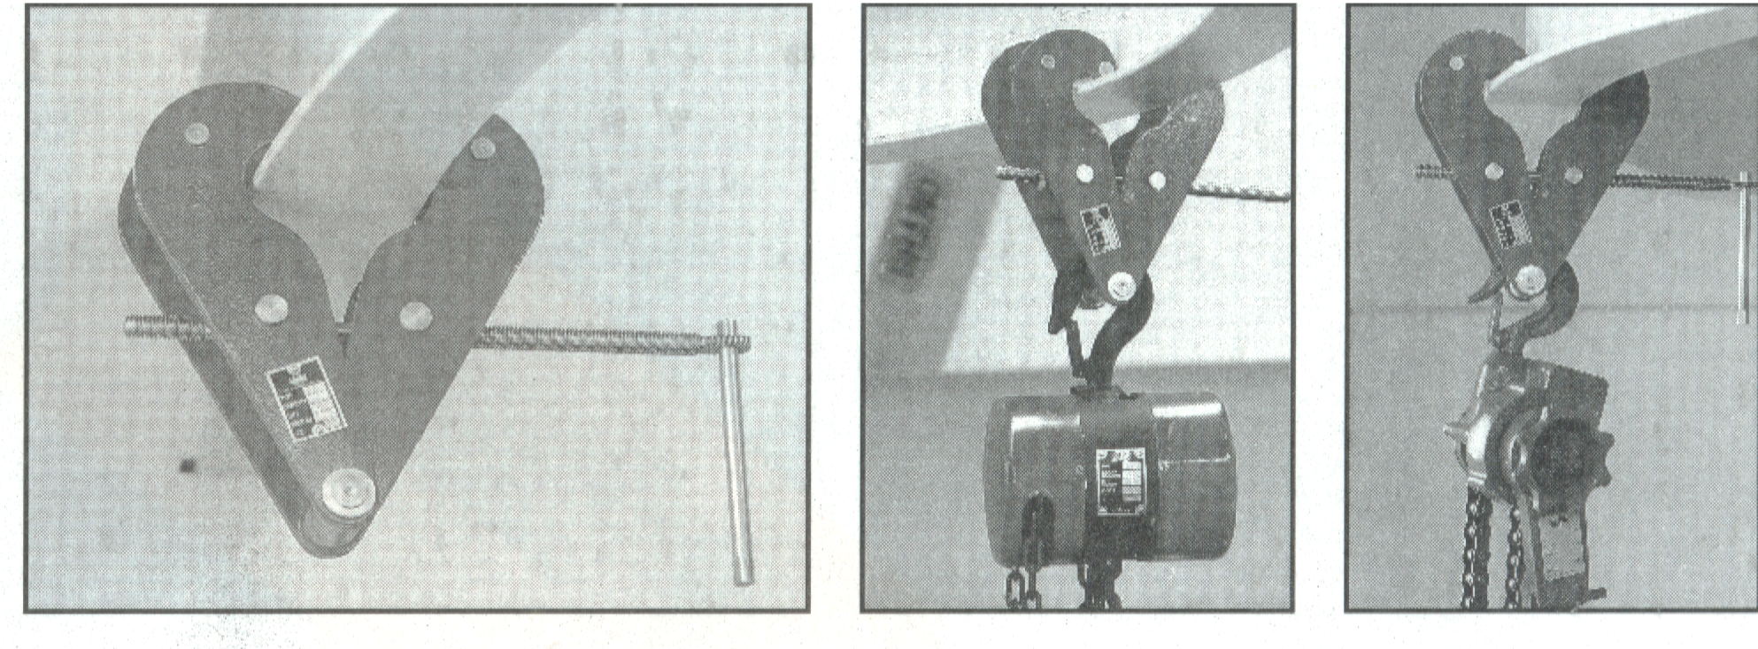

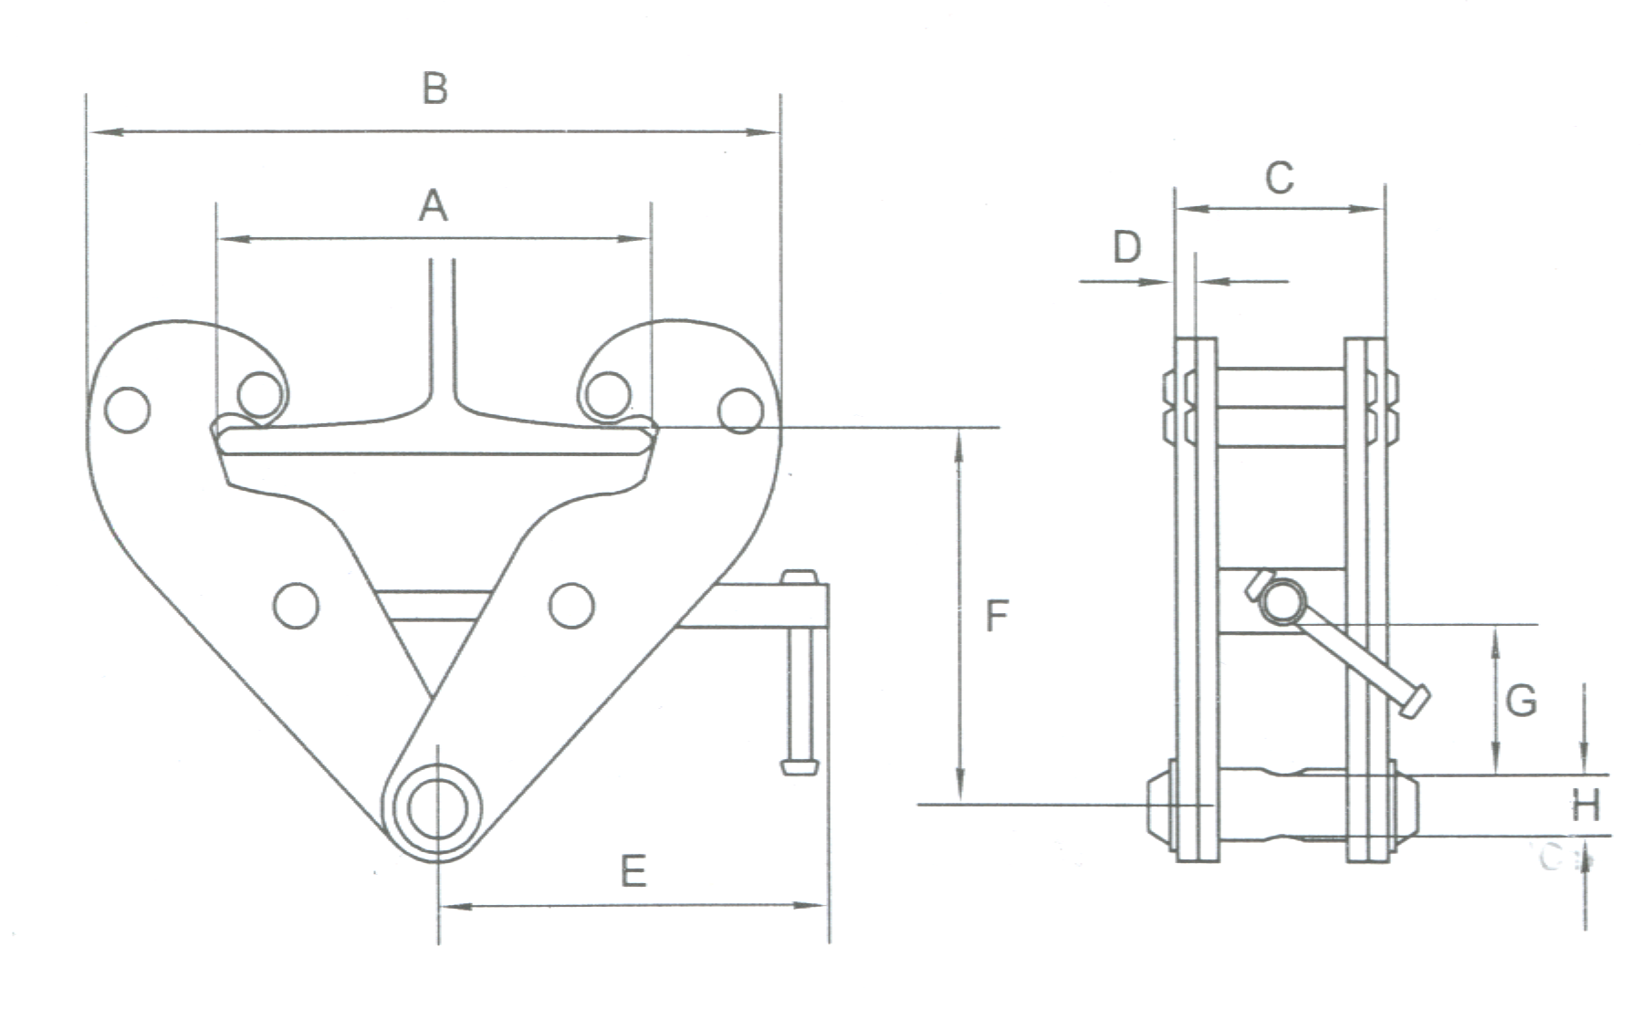

Capacitate ridicare  (t) | Lăţimea grindei  (mm) | DIMENSIUNI PRINCIPALE (mm)
Capacitate ridicare  (t) | Lăţimea grindei  (mm) | A | B |  | C | D | E | F |  | G | H
Capacitate ridicare  (t) | Lăţimea grindei  (mm) | max | min | max | max | max | max | max | min | max | max
1 | 75-220 | 260 | 180 | 360 | 64 | 5 | 215 | 102 | 155 | 25 | 22
2 | 75-220 | 260 | 180 | 360 | 74 | 6 | 215 | 102 | 155 | 25 | 22
3 | 80-320 | 354 | 235 | 490 | 103 | 8 | 260 | 140 | 225 | 45 | 24
5 | 80-320 | 354 | 235 | 490 | 110 | 10 | 260 | 140 | 225 | 45 | 28
10 | 90-320 | 365 | 320 | 505 | 120 | 12 | 280 | 170 | 235 | 50 | 40

Pag.1

1. DOMENIUL DE FOLOSIRE
Clema de prindere pe grindã se foloseşte pentru suspendarea uşoarã şi rapidã sau ancorarea diferitelor tipuri de instalaţii de ridicat (palan cu lanţ, scripete, pârghii de ridicare) sau mijloace de legaturã pe grindã sau bare în profil I. Clema de grindă trebuie să fie folosită doar pt. capacitatea de ridicare corespunzătoare, iar grinda şi suportul ei să aibă o rezistenţă superioară încărcării la care este supusă, pt. a evita deteriorarea acesteia.

2. DESCRIERE

Clema de prindere pe grindã este compusã dintr-un cleşte cu două fãlci prinse astfel încât să se poată roti (mişca) pe un ax - balama. Piuliţele sunt fixate din construcţie pe fãlci şi răsucind şurubul, fălcile se deschid sau se închid.

3. MONTAJ

Acest mecanism se potriveşte diferitelor tipuri de profil I inclusiv sudabile în mod simplu. Lăţimea maximă a profilului grindei I pentru fiecare capacitate de ridicare a clemei de prindere este arătată în tabel: vezi dimensiunile “B”.
Efectuarea montării se face astfel: deschideţi fălcile cu ajutorul şurubului manual de distanţare care face posibil ca în spaţiul de manipulare să se prindă clema de prindere pe flanşa de profil I . Strângeţi uşor fălcile cu pârghia manuală pe flanşa grindei; asfel fixată, clema de prindere pe grindă este gata de folosire. În timpul montării, nu trebuie sã fie încãrcatã.

Montaj CORECT: Fălcile sunt aşezate ORIZONTAL sau PERPENDICULAR pe flanşa grinzii.

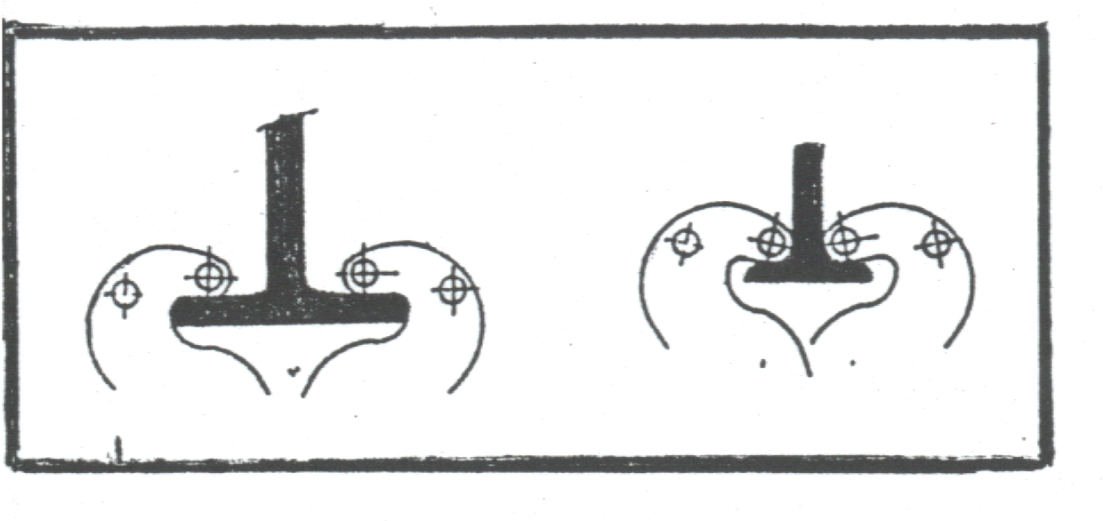

Pag. 2

Montaj GREŞIT: Când între fălcile clemei şi talpa grindei, apare SPAŢIU liber!

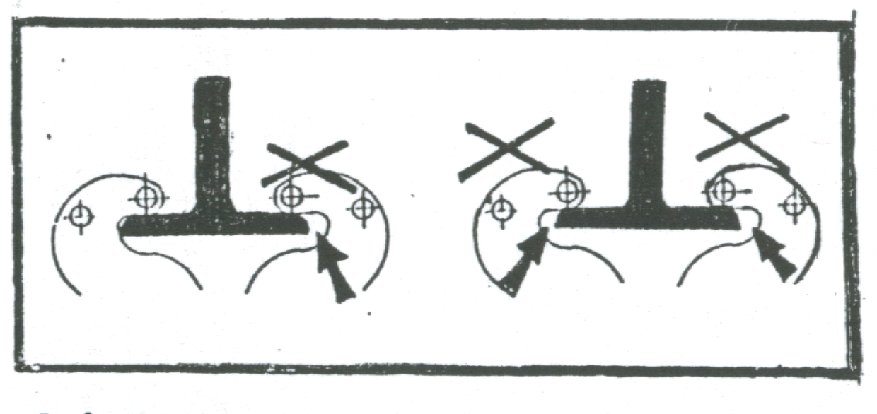

4. INFORMAŢII IMPORTANTE PENTRU OPERATORI

Manevre interzise:

4.1 Nu supraîncãrcaţi clema de grindã cu o încãrcãturã care sã depăşeascã capacitatea nominalã;

4.2 Nu folosiţi clema de prindere pentru o instalaţie de ridicat care are o capacitate de ridicare mai mare decât cea a clemei de prindere;

4.3 Nu supuneţi clema de prindere la lovituri. Nu creaţi nici un şoc încãrcãturii prinse în clema de prindere.

4.4 Nu folosiţi clema de prindere dacã e defectã;

4.5 Atunci când instalaţia de ridicat este prinsã de clemă, se vor urma şi instrucţiunile de folosire şi service ale instalaţiei de ridicat.

4.6 Nu folosiţi clema de prindere în alte scopuri decât cele din instrucţiunile de folosire.

4.7 Clema de prindere se instaleazã numai pe grinzi cu profil I sau T.

Pag. 3

